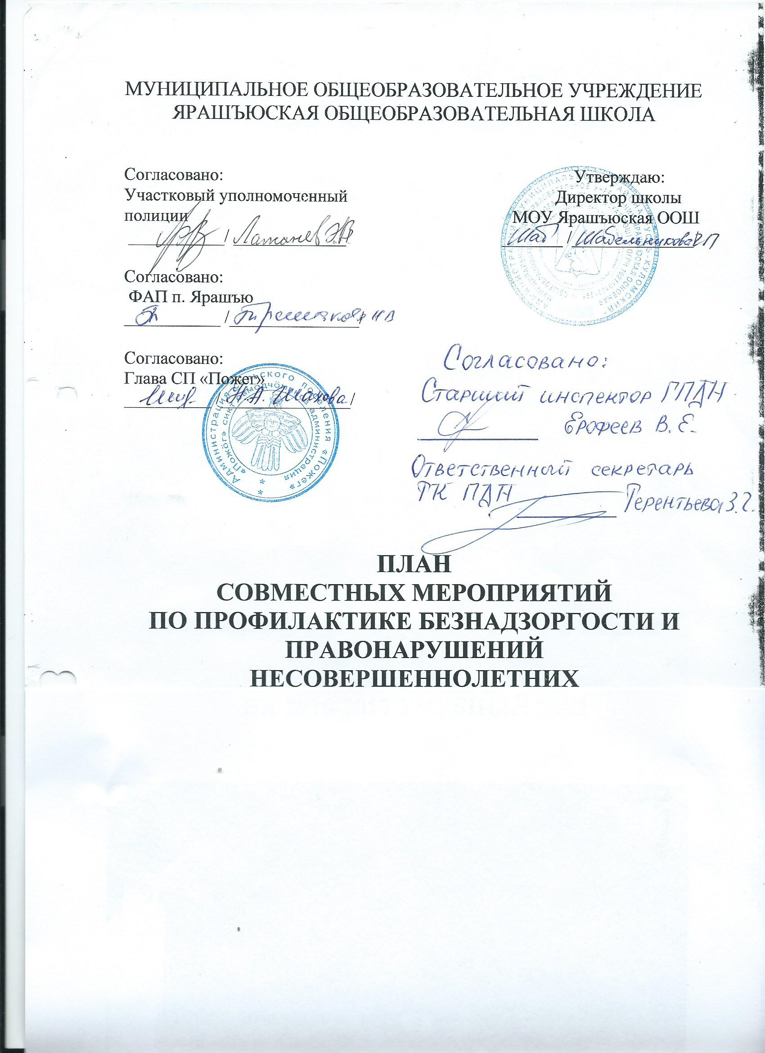

План
правовой пропаганды
МОУ Ярашъюская ООШ
2017 -2018 учебный год

Мероприятия | Сроки | Ответственные
Тематические классные часы:  - Правила поведения в школе  - Права и обязанности школьников  - Конституция РФ  Уроки нравственности  Алкоголь: мифы и реальность  Как сказать наркотикам «Нет!»  Твое здоровье  Откровенный разговор | В течение года | Классные руководители
Организация встречи обучающихся с участковым инспектором, с инспектором ОВД | Сентябрь,  Апрель | Заместитель директора  по УВР
Беседы по воспитанию негативного отношения подростков к курению, алкоголю, наркотикам. | В течение года | Классные руководители  Вожатый
Беседы о правилах дорожного движения | В течение года | Классные руководители
Беседы по правилам поведения в общественных местах | В течение года | Классные руководители, учитель ОБЖ
Проведение классных родительских собраний по возрастным группам:  Организация здорового образа жизни в семье  Подростковая наркомания  Как семейные ценности помогают противостоять давлению  Поддержка ребенка семьей | 1 раз в четверть | Заместитель директора по УВР  Классные руководители
Работа с классными руководителями:  Инструктаж «Симптомы распознавания и использования наркотиков»  Памятка педагогам на тему: «Правила повышения самооценки детей»  Диагностика уровня агрессивности обучающихся | Октябрь  Январь  Апрель | Заместитель директора по УВР  Руководитель секции классных руководителей
Профилактическая работа с неблагополучными семьями | В течение года | Классные руководители, воспитатель,  Общественный инспектор по охране прав детей
Выявление учета, оказание правовой, социальной помощи детям, склонным к правонарушениям | В течение года | Классные руководители
Организация рейдов в неблагополучные семьи и к подучетным детям | В течение года | Классные руководители, воспитатель,  Общественный инспектор по охране прав детей
Контроль за исполнением закона о продаже вино- водочных и табачных изделий несовершеннолетним | В течение года | Председатель родительского комитета

